
جامعة المستقبل
كلية التربية البدنية وعلوم الرياضة

كرة السلة
لطلبة المرحلة الاولى

اعداد
أ . د جمال صبري فرج
م. م الحسن علي خالد
اسراء سليم هادي

ما أشير اليه في قانون كرة السلة للمدرب ، اللاعب ، الحكم ، ... الخ ينطبق على الذكور والإناث على حد سواء .
ويجب أن يكون مفهوماً أن ذلك قد تم لدواعي عملية فقط .

القاعدة الأولى - اللعبه RULE ONE-THE GAME

مادة 1 - تعريف Definitions

1-1 لعبة كرة السلة Basketball game
تمارس كرة السلة بين (2) فريقين من (5) خمسة لاعبين وغرض كل منهما أن يسجل في سلة المنافس وأن يمنع الفريق الآخر من التسجيل .
يتم التحكم بالمباراة من قبل الحكام ، إداريي الطاولة ومفوض دولي .

1-2 السلة :- المنافسون / الفريق own / Basket : opponents

السلــة التـي تهاجـم مـن فريـق تكون سلة المنافسين،والسلةالتي يدافع عنها

الفريق هي السلة الخاصة به .

1-3 الفائز بالمباراة Winner of the game

الفريق الذي يسجل العدد الأكبر من النقاط عند انتهاء زمن اللعب يكون الفائز .

القاعدة الثانيه- الملعب والتجهيزات RULE TWO-COURT AND EQUIPMENT
مادة 2 - الملعب Court

2-1 ساحةاللعب plying court
يجب أن تكون ساحة اللعب من أرض منبسطة ذات سطح صلب خالي من
العوائق.(شكل1) بأبعاد من (28)م بالطول بعرض (15)م مقاسة من الحافة
الداخلية لخط الحدود.
2- 2 المنطقه الخلفيه Backcourt
تتكون منطقة الفريق الخلفية من السلة العائدة للفريق ، جزء الحد الداخلي للوحة،
وذلك الجزء من داخل الملعب المحدد بخط النهاية خلف السلة العائدة للفريق،خطي الجانب وخط المركز.
2-3 المنطقه الأماميه Frontcourt
تتكون منطقة الفريق الأمامية من سلة المنافسين ، جزء الحد الداخلي للوحة وذلك
الجزء من داخل الملعب المحدد بخط النهاية خلف سلة المنافسين ، خطي الجانب
وحافةخط المركز القريبة من سلة المنافسين .
2-4 الخطوط Lines
يجب أن ترسم جميع الخطوط بنفس اللون ( يفضل الأبيض) ، بعرض (5) سم
وتكون مرئية بوضوح .
2-4-1 خط الحدود Boundary line
يجب أن تكـون ساحة اللعب محددة بخـط الحدود المكون من خطي النهاية،وخطي الجانب.وهذه الخطوط ليست جزءا من ساحة اللعب .
يجب أن يبعد أي عائق بما فيه مقعد الفريق (2) متران على الأقل عن
ساحة اللعب.

2-4-2 خــط المركز، الدائــرة المــركـزيــة ونصف دائرة الرمية الحرة
Center line, center circle and free-throw semi-circle
يجب أن يرسم خط المركز بشكل متوازي مع خطي النهاية من نقطتي المنتصف لخطي الجانب . ويجب أن يمتد (15) سم خارج كل خط جانبي .
يعتبر خط المركز جزءا من المنطقه الخلفيه.
يجب أن ترسم الدائرة المركزية في منتصف ساحة اللعب بنصف قطر(1،80)م مقاس من الحافة الخارجية لمحيط الدائرة .وإذا ما طليت الدائرة المركزية من الداخل،فيجب أن يكون من نفس لون المناطق المحرمة. يجب أن ترسم أنصاف دوائرالرمية الحرة في ساحة اللعب بنصف قطر(1،80)م مقاس من الحافةلخارجية لمحيط الدائرة ويكون مركزها على نقتطي انتصاف خطي الرمية الحرة (شكل2).

2-4-3 خـطــوط الـرمـيــةالـحـــرة والـمـنــاطـق الـمـحـرمــة

Free-throw lines, resticted areas and free- throw rebound places

يجب أن يرسم خط الرمية الحرة موازيا لخط النهاية، ويجب أن تبعد حافته البعيدة (5،80)م عن الحافة الداخلية لخط النهاية وبطول( 3،60 )م.وتقع نقطة منتصفه على الخط الوهمي الموصل بين نقطة منتصف خط النهاية.
المناطق المحرمه هي المساحه المستطيله المرسومه على أرض الملعب والمحددة والمحصورة بين خط النهاية ، إمتداد خط الرمية الحرة والخطوط التي تبدأ من خط النهاية،وتبعد حافتها الخارجية عن نقطة المنتصف لخط النهاية (2.45)م من
كل جانب وتنتهي عند الحافة الخارجية لإمتداد خط الرمية الحرة، هذه الخطوط باستثناء خط النهاية، تعتبر جزءا من المنطقة المحرمة.
يجب ان يتم طلاء المناطق المحرمة من الداخل.
يجب أن تحدد أماكن متابعة الرمية الحرة على طول المناطق المحرمة المخصصة للاعبين أثناء الرميات الحرة كما في الشكل ( 2 ) .

2-4-4 منطقة الإصابة الميدانية بثلاث نقاط Three-point field goal area

تكون منطقة الإصابة الميدانية بثلاث نقاط( شكل 1و3 ) للفريق هي كل مساحة ارض منطقة اللعب باستثناء المنطقة القريبة من سلة المنافس المحددة والمتضمنة:
 خطان متوازيان يمتدان عاموديا من خط النهاية وتبعد حافتهما الخارجية
(90) سم عن الحافة الداخلية لخطي الجانب.
- قوس بنصف قطر(6.75)م مقاس من نقطه على الأرض تقع تحت مركز سلةالمنافسين بالضبط وحتى الحافة الخارجيه للقوس. وتكون المسافة من النقطة على الأرض الى الحافة الداخلية لنقطة منتصف خط النهايه (1.575)م. ويلتقي القوس مع الخطين المتوازيين. ولا يعتبر خط الثلاث نقاط كجزء من منطقه الإصابة الميدانية بثلاث نقاط.

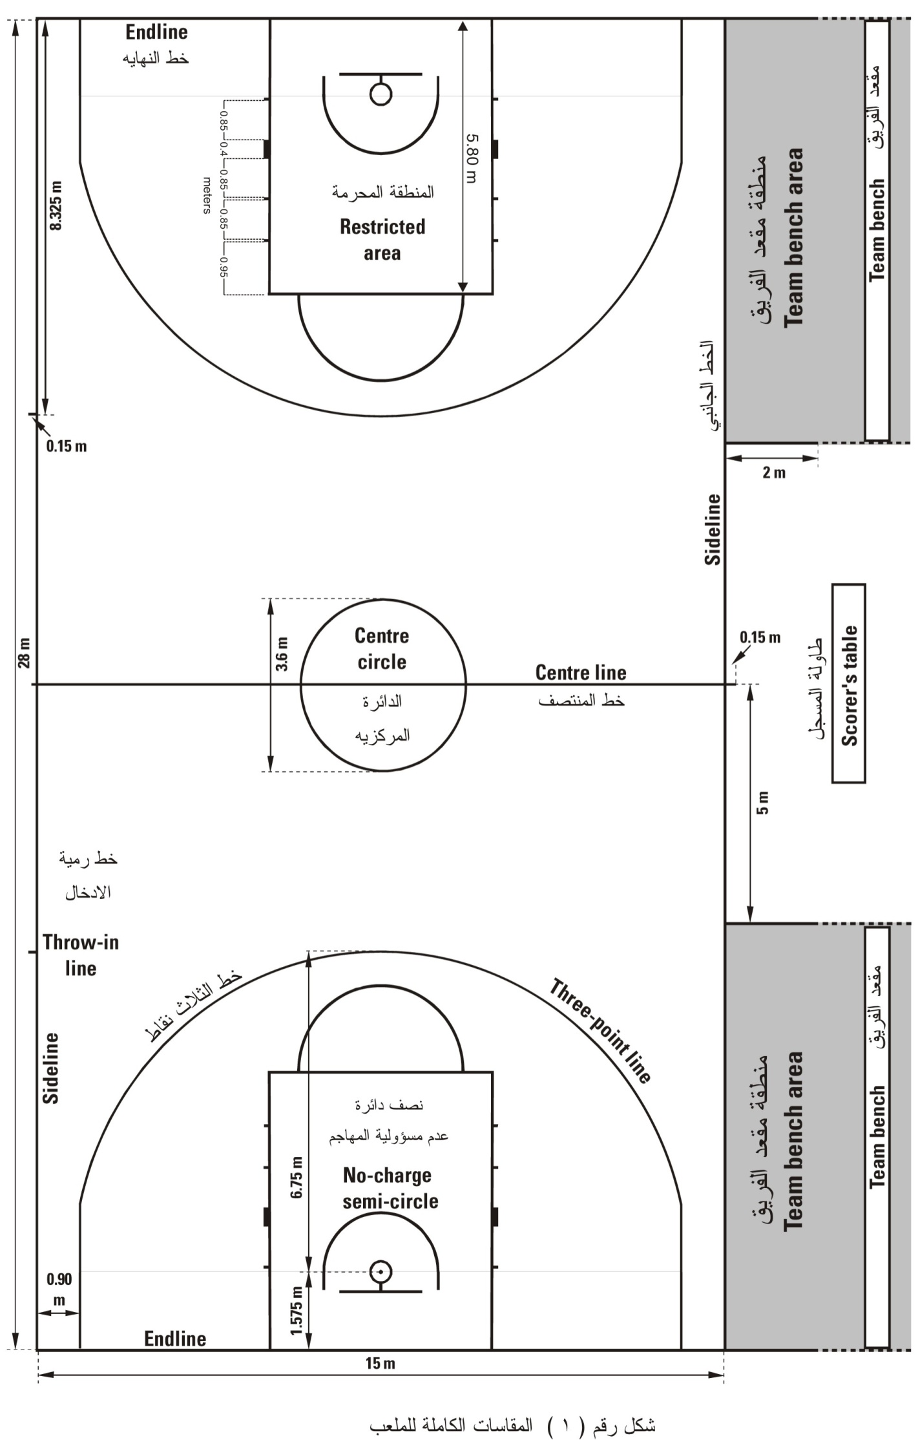

2-4-5 منطقتا مقعد الفريق Team bench areas
يجب أن تحدد منطقتا مقعد الفريق خارج ساحة اللعب(2) بخطين كما هو مبين في (شكل 1) .
يجب أن يتوفر(14) أربعةعشرمقعداً في منطقة مقعد الفريق للمدربين ومساعديهم، البدلاء وأنصار الفريق. أي أشخاص آخرين يجب أن يكونوا خلف مقعد الفريق (2) م على الأقل .
6-4-2 خطا رمية الإدخال Throw-in lines
يجب أن يرسم (2) الخطان بطول (15)سم خارج ساحة اللعب على الخط الجانبي
مقابل طاولة المسجل،وتبعد حافتيهما الخارجيه (8.325)م عن الحافة الداخليه
لأقرب خط نهايه.
2-4-7 نصف دائرة عدم مسؤلية المهاجم No-charge semi-circle areas
يجب أن ترسم خطوط نصف دائرة عدم مسؤلية المهاجم على ساحة اللعب
وتحدد بواسطة:
- نصف دائرة بنصف قطر (1.25)م مقاس من نقطه على الأرض تحت مركز
السله بالضبط وحتى الحافة الداخليه لنصف الدائرة. وتلتقي نصف الدائرة
مع:
- خطان متوازيان متعامدان على خط النهايه، وتبعد الحافة الداخليه
(1.25) م عن نقطه على الأرض تحت مركز السله بالضبط، بطول
(37.5) سم وتبعد (1.2) م عن الحافه الداخليه لخط النهايه.
ويتم إستكمال نصف دائرة عدم مسؤلية المهاجم بخطين وهميين يلتقيان مع
نهاية الخطين المتوازيين أسفل الحافه الأماميه للوحة مباشرة.
ولا تعتبر خطوط نصف دائرة عدم مسؤلية المهاجم كجزء من المنطقه.

